Министерство образования Кировской области

Кировское областное государственное

профессиональное образовательное автономное учреждение «Кировский автодорожный техникум»

Учебно – методический комплект учебного занятия

**по теме «Нагревание проводника электрическим током. Закон Джоуля-Ленца»**

**Учебная дисциплина «Физика»**

Основная профессиональная образовательная программа среднего профессионального образования – программа подготовки

специалистов среднего звена 23.01.06 по профессии Машинист дорожных и строительных работ.

Шихова Александра Сергеевича

преподавателя

Киров 2025

**Аннотация к уроку**

На данном уроке студенты познакомятся с основами явления нагревания проводников при прохождении электрического тока, а также изучат Закон Джоуля-Ленца, который описывает количественные характеристики этого процесса. Урок направлен на формирование у студентов понимания физики электрического тока и его последствий, что является ключевым аспектом в подготовке специалистов в области машинист дорожных и строительных машин.

Знание законов электричества и теплотехники является основополагающим для будущей профессиональной деятельности, так как оно позволяет:

1. **Понимать принципы работы электрических устройств:** студенты научатся применять Закон Джоуля-Ленца для расчета тепловых потерь в проводниках, что важно при проектировании и эксплуатации электрических систем.
2. **Обеспечивать безопасность:** освоение данного материала поможет будущим специалистам избегать перегрева проводников и связанных с этим аварийных ситуаций, что критично для обеспечения безопасности оборудования и людей.
3. **Оптимизировать работу электрических систем:** знания о нагревании проводников позволят студентам разрабатывать более эффективные и надежные электрические схемы, минимизируя потери энергии.

В ходе урока будут использованы практические эксперименты и расчеты, что позволит студентам не только усвоить теоретический материал, но и развить навыки, необходимые для их будущей профессиональной деятельности.

Данный урок разработан в соответствии с требованиями федерального государственного образовательного стандарта среднего общего образования и федерального государственного образовательного стандарта среднего профессионального образования по профессии машинист дорожных и строительных машин. Содержание урока строиться с учетом будущей профессиональной деятельности студентов и отражает значение физики для профессиональной подготовки обучающихся.

На этапе актуализации происходит восстановление в памяти обучающихся основных понятий, относящихся к данной теме, поэтому проводится решение теста с взаимопроверкой. В начале изучения новой темы в рамках профессионально-ориентированного подхода используется **демонстрационный** прием, когда преподаватель показывает лампу накаливания автомобиля и спрашивает принцип ее работы. Таким образом, создается ситуация, которая подталкивает к формулировке новой познавательной задачи.

Мультимедийные средства обучения на уроке повышают интерес студентов к предмету. Обучающиеся в течение урока развивают предметные и общеучебные умения: наблюдения, выдвижение гипотезы, сравнения, применение полученных ранее знаний по профессиональным дисциплинам. Студенты учатся размышлять, анализировать, делать выводы. Проверка полученных знаний проводится путем фронтальной, индивидуальной работы, взаимоконтроля. Домашнее задание выдаётся из учебника физики. В конце урока за активную работу студенты получают оценки.

**Пояснительная записка**

**Тема урока:** «Нагревание проводника электрическим током. Закон Джоуля-Ленца».

**Цель урока:** обобщить и повторить материал по теме «Законы постоянного тока», научить обучающихся объяснять понятия работы и мощности тока, выявить закон Джоуля-Ленца исходя из классической электронной теории, применять на практике теоретические знания.

**Задачи:**

*Образовательная:*

* Формирование у обучающихся представления о тепловом действии электрического тока и его причинах. Применимость свойств тока в технике.
* Формулировать закон Джоуля – Ленца.
* Формировать умение применять это закон для решения задач.
* Содействовать в понимании практической значимости данной темы в обслуживании автомобильного транспорта.

*Развивающая*:

* Развивать интеллектуальных умений обучающихся (наблюдать, сравнивать, применять ранее усвоенные знания в новой ситуации, размышлять, анализировать, делать выводы)

*Воспитательная:*

* Формировать коммуникативных умений обучающихся.
* содействовать формированию мировоззренческой идеи познаваемости явлений и свойств окружающего мира.
* Умение работать в группах, уважительно относиться друг к другу, прислушиваться к мнению товарищей.

**Предметные результаты**: знакомство с законом Джоуля-Ленца; сформированное понимание практической значимости закона.

**Метапредметные результаты**:

***регулятивные:*** принимать решение в проблемной ситуации на основе переговоров, оценивать достигнутые результаты; развитие мышления, обуславливающего совершение обоснованного выбора; понимание взаимосвязей в сложных системах;

***познавательные:*** обобщать понятия, осуществлять отбор наиболее эффективных способов решения; работать с разными видами информации: алгоритм, видеоролик, текст;

***коммуникативные:*** работать в группе – устанавливать рабочие отношения, эффективно сотрудничать для решения учебной задачи, умение анализировать полученный материал и применять его на практике;

***умения работать с информацией* –** умение находить, анализировать, управлять, интегрировать, оценивать и создавать информацию;

***умения ставить и решать проблемы* –** способность формулировать, анализировать и решать проблемы.

**Личностные результаты:**

***ответственность и адаптивность*** – умение этично себя вести; толерантность;

***креативность и любознательность*** – обмен новой информацией с другими;

***направленность на саморазвитие*** – стремление к речевому самосовершенствованию; перенос информации и надпредметных умений из одной области знаний в другую.

**Тип урока:** урок открытия новых знаний.

**Оборудование:** компьютер, проектор, интерактивная доска. модели кристаллических решеток, электронагревательные приборы, проводники из разных веществ для демонстрации нагревания электрическим током, источник питания, соединительные провода.

**Материально-дидактическое оснащение урока:** презентация «Схемы подключения проводников», видеоролик «Опыты Джоуля-Ленца», наглядный материал на доску, рабочий материал для студентов, конспекты.

**Межпредметные связи:**

- Устройство автомобиля и техническое обслуживание.

- Математика.

**Методы обучения**: частично-поисковый, словесный, наглядный, практический.

**Форма организации познавательной деятельности:** парная,фронтальная, индивидуальная, групповая.

**Структурные** **элементы:**

***Организационный момент***, на котором студентам представлен слайд с картинками, демонстрирующими различные способы получения тепла.

*Цель:* мотивировать деятельность обучающихся на уроке; эмоционально настроить на работу. На этом этапе использовано задание на целеполагание, которое помогает настроить обучающихся на дальнейшую работу по данной теме. С помощью наводящих вопросов студенты определяют тему урока.

***Актуализация знаний:*** обучающимсяпредлагаются вопросы на повторение.

*Цель:* активизировать в памяти уже имеющиеся знания, необходимые для изучения новой темы.

***Изучение нового материала:*** изучение новой темы начинается с демонстрационного эксперимента, в ходе демонстрации которого обучающиеся должны прийти к определенному выводу (что за нагревание проводника отвечает сила тока). Далее следует работа в группах, в результате которой обучающиеся могут самостоятельно выявить, от чего еще зависит количество теплоты, и кто открыл закон.

***Физминутка*** в виде потирания ладошек.

***Закрепление знаний:*** обучающиеся в группах должны подтвердить закон экспериментальным путем и решить две задачи.

***Домашнее задание.*** В качестве домашнего задания, помимо параграфа учебника, были заданы альтернативные задания: рассчитать количество теплоты, которое выделится при сушке волос феном или зарядке телефона. Необходимые значения силы тока и напряжения можно узнать на вилке электрического прибора. Или: придумать и записать на видео опыт, демонстрирующий закон Джоуля-Ленца

***Рефлексия***в виде вопросов: Что было самым интересным, запоминающимся? Что показалось трудным? Чем бы ребята хотели поделиться дома?

Для организации учебной деятельности и мотивации обучающихся на уроке выбраны следующие **методы:**объяснительно-иллюстративные, проблемно-поисковые

**и приемы:** создание проблемных ситуаций, проведение эксперимента.

На уроке использованы следующие **формы работы:**фронтальная*,* групповая.

В ходе урока соблюдены **принципы научности и доступности** предлагаемой учебной информации. Все задания посильны для учащихся. Поставленная проблема в начале урока – прекрасный пример связи теории с практикой.

**Методическая сторона урока.**

Урок целенаправлен. Составлен в соответствии с современными требованиями к уроку. Продуман и решен в единстве задачи образования, воспитания и развития. Обеспечена практическая направленность учебного процесса, на уроке созданы реальные возможности применения обучающимися полученных знаний на практике.

**Гигиенические требования к уроку.**

Учтены санитарно – гигиенические требования. Для предупреждения утомления и переутомления своевременно и качественно предусмотрена физкультминутка. Предусмотрено чередование видов деятельности.

**Предварительная подготовка:** разделить студентов на группы; на столы для каждой группы поставить ноутбук, лабораторные наборы и положить лабораторные карты (Приложение 1).

**Оборудование:** компьютер (ноутбук), интерактивная панель или интерактивная доска с проектором;магнитная доска или флипчарт;карточки с формулами и магниты; на демонстрационном столе преподавателя источник тока, амперметр, лампа накаливания и реостат; на столах обучающихся ноутбуки, на рабочем столе которых папки с материалами к уроку; лабораторные наборы из источника тока, амперметра, вольтметра, резистора и реостата.

**Ход урока**

* 1. ***Организационный этап.***

Приветствие обучающихся. Отметить отсутствующих.

***Тема урока:*** «Нагревание проводника электрическим током. Закон Джоуля-Ленца».

***Цель урока:*** объяснить явление нагревания проводников электрическим током. Формулировать закон Джоуля – Ленца.

***Мотивация учебной деятельности обучающихся:***

Получившие на уроке знания мы можем применить во время учебной и производственной практики при ремонте и техническом обслуживании автомобиля. Например: при горении чека на панели автомобиля мы можем проконтролировать электронику машины.

***Актуализация знаний.***

На прошлом уроке мы определили работу и мощность электрического тока, а также выяснили какие единицы работы электрического тока применяются на практике. Сейчас я предлагаю вам ответить на вопросы теста, а затем проверить друг у друга.

***1. По какой формуле вычисляется работа электрического тока аккумулятора автомобиля?***

А. A=UIt

B. A=RIt

C. Q=It

D. Q=I2 Rt

***2. В каких единицах измеряется работа тока на участке цепи автомобиля?***

А. Вольт

B. Ампер

C. Джоуль

D. Ватт

***3. Мощность электрического тока аккумулятора автомобиля равна произведению....***

А. Напряжения на время

B. Напряжения на силу тока

C. Работы на силу тока

D. Работы на время

***4. В каких единицах измеряется электрическая мощность?***

А. Вольт

B. Ампер

C. Джоуль

D. Ватт

***5. Какое соединение проводников применяется в бортовой сети автомобиля?***

А. Последовательное

B. Параллельное

C. Смешанное

Обработка результатов теста. Студенты проверяют, комментируют. Преподаватель производит разбор ошибок.

* 1. ***Изучение нового материала. Первичное усвоение новых знаний.***

Преподаватель показывает лампу накаливания автомобиля.

- Объясните принцип работы лампы.

*Возможные ответы обучающихся*: цепь, в которой последовательно соединены источник тока, амперметр, лампа накаливания и реостат. Ползунок на реостате установлен на наибольшее сопротивление.

Ответьте на вопрос, как зависит количество теплоты, выделяемое в нити лампы, от силы тока?

*Возможные ответы обучающихся: чем больше сила тока, тем ярче горит лампа.*

- Ребята, но не только сила тока отвечает за нагревание проводника. И сейчас вы в этом убедитесь.

***Нагревание проводника. Закон Джоуля - Ленца.***

Мы с вами уже говорили о действиях, которые оказывает электрический ток: магнитное, химическое, тепловое. Нагревание проводника подтверждает тепловое действие электрического тока.

- Как вы считаете, чем обусловлено нагревание проводника при прохождении по нему электрического тока?

*- Электрический ток в металлическом проводнике – это упорядоченное движение электронов. Провод - это кристалл из ионов, поэтому электронам приходится «течь» между ионами, постоянно наталкиваясь на них. При этом часть кинетической энергии электроны передают ионам, заставляя их колебаться сильнее. Кинетическая энергия ионов увеличивается, следовательно, увеличивается внутренняя энергия проводника, и его температура. А это и значит, что проводник нагревается.*

(Просмотр видеофрагмента из Библиотеки наглядных пособий “Физика для СПО” фирмы “1С: Образование”).

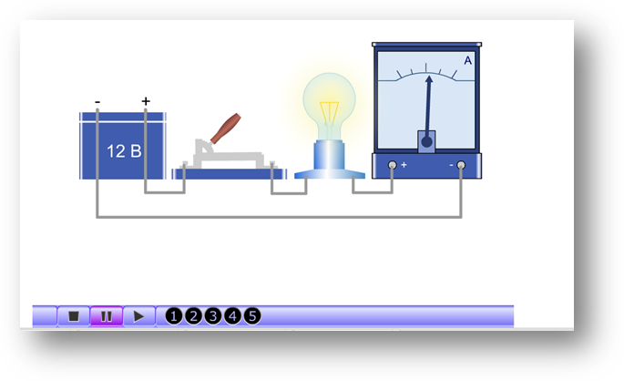

В опыте мы убедились, что в неподвижных проводниках вся работа тока идет на увеличение внутренней энергии, в результате чего проводник? .... *нагревается .*

*- А как вы думаете, куда девается потом эта энергия?*

*- Проводник отдает эту энергию окружающим телам путем теплопередачи.*

Значит количество теплоты равно работе тока:

**Q=A**

Мы уже знаем, что работу тока рассчитывают по формуле:

**A=UIt**

Следовательно: **Q=UIt**

Теперь нам необходимо пользуясь законом Ома выразить количество теплоты через силу тока. Мы знаем, что **U=IR**

**Q=IRIt=I2Rt**

**Q-** количество теплоты [Дж]

**I** - сила тока [А]

**R** - электрическое сопротивление [Ом]

**t** - время [c]

***Количество теплоты, выделяемое проводником с током, равно произведению квадрата силы тока, сопротивления проводника и силы тока.***

(<http://files.school-collection.edu.ru/dlrstore/669ba076-e921-11dc-95ff-0800200c9a66/3_20.swf>)

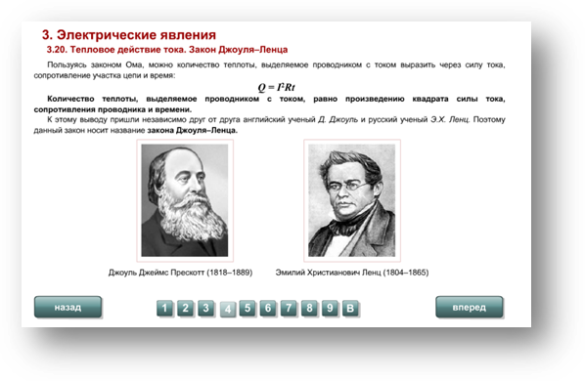

К такому выводу, но на основании опытов впервые пришли независимо друг от друга английский ученый Джеймс Джоуль и русский ученый Эмилий Христианович Ленц.

Джоуль Джеймс Прескотт (1818-1889) обосновал на опытах закон сохранения энергии. Установил закон, определяющий тепловое действие электрического тока.

Ленц Эмилий Христианович (1804- 1865) один из основоположников электротехники. С его именем связано открытие закона, определяющее тепловые действия тока, и закона, определяющее направление индукционного тока.

***Поэтому сформулированный выше закон называется законом Джоуля - Ленца.***

Обучающиеся слушают, записывают.

**Физкультминутка:** Потрем ладошки. Что мы ощущаем во время трения?

Правильно – тепло.

* 1. ***Закрепление полученных знаний. Первичная проверка понимания материала.***

А теперь давайте соберем электрическую цепь. Обратите внимание на экран, на слайде представлена схема для сборки цепи.

Соберите, пожалуйста, такую цепь у себя на столах. После того, как цепь будет собрана, позовите меня, я проверю правильность сборки.

*Обучающиеся собирают цепь, преподаватель проверяет.*

- Замечательно, ребята! Все справились с этим заданием.

Я запускаю таймер, а вы все подключите источник питания и замкните ключ. С помощью реостата установите силу тока 0,5 А. Обратите внимание на вольтметр, он показывает напряжение на резисторе.

*Студенты выполняют задание.*

- Запишите в лабораторную карту показания силы тока и напряжения на резисторе и ответьте на вопросы теста.

**1.** Алюминиевая, железная и нихромовая проволоки, имеющие одинаковые размеры, соединены последовательно и подключены к источнику тока. На какой из проволок при прохождении электрического тока будет выделяться наи­большее количество теплоты за одно и то же время?

1) на алюминиевой

2) на железной

3) на нихромовой

4) на всех трёх проволоках будет выделяться одинаковое количество теп­лоты

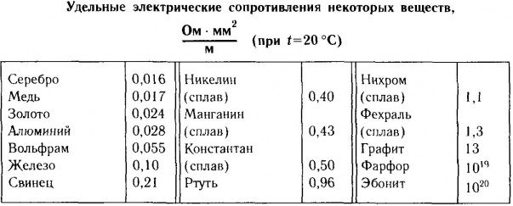

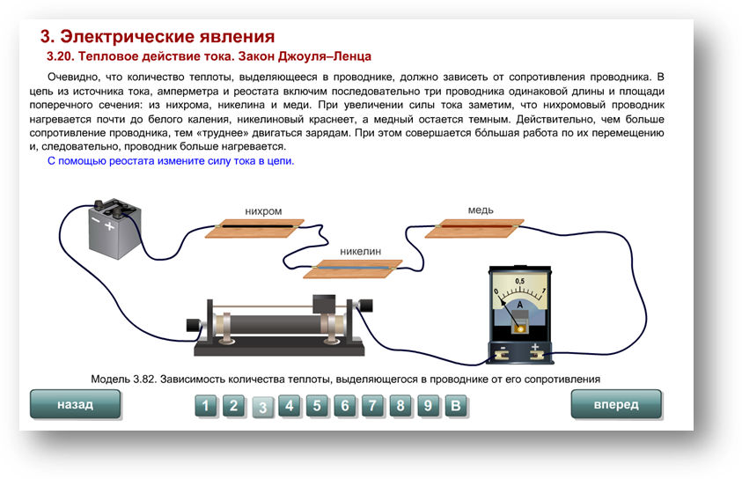

**2.** На рисунке приведены схемы трёх электрических цепей осветительных приборов автомобиля. В каких из них лампочка горит? Электрические ключи везде разомкнуты.

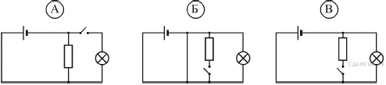

1) только А

2) только Б

3) только В

4) Б и В

**3.** Чему равно сопротивление участка цепи блока реле предохранителей автомобиля, содержащего два последовательно соединенных резистора сопро­тивлением 3 Ом и 6 Ом?

1) 0,5 Ом

2) 2 Ом

3) 6 Ом

4) 9 Ом

**4.** Количество теплоты, которое выделится за 20 мин в проволочной спирали подогрева зеркал заднего вида автомобиля сопротивлением 20 Ом при силе тока 5А равно…

1) 200 Дж

2) 120 кДж

3) 10 кДж

4) 600 кДж

**5.** Три резистора, сопротивления которых равны R1 = 1 Ом,

R2= 2 Ом, R3= 3 Ом, включены в цепь постоянного тока последовательно. На каком резисторе выделится меньшее количество теплоты?

1) на R1

2) на R2

3) на R3

4) на всех одинаково

**6.** Как изменится количество теплоты, выделяемое спиралью электроплитки за одно и то же время, если длину спирали увеличили в 2 раза?

1) Увеличится в 2 раза.

2) Увеличится в 4 раза.

3) Уменьшится в 2 раза.

4) Уменьшится в 4 раза.

* 1. ***Итоги урока.***

Мы с вами плодотворно поработали, а теперь подведем итоги занятия.

- Как называется тема нашего урока?

- Что мы узнали на уроке?

Делимся на подгруппы. Затем каждая группа дает ответ, остальные слушают, дополняют или поправляют.

*Вопросы:*

*1. Как можно объяснить нагревание проводника электрическим током в бортовой сети автомобиля? Применимость в технике: Подогрев стекол и зеркал, подогрев сидений.*

*2. По какой формуле можно рассчитать количество теплоты, выделяемое проводником с током?*

*3. Как формулируется закон Джоуля - Ленца? Почему он носит такое название?*

*4. Практическая польза в автомобилестроении закона Джоуля – Ленца: Лампы накаливания автомобиля, плавкие предохранителя автомобиля, нагревательные приборы автомобиля.*

* 1. ***Выставление оценок. Домашнее задание.***

За активную работу на уроке студенты получают оценки.

Домашнее задание: учебник физики стр. 78, решить задачи №7, №10

Дополнительно: рассчитать количество теплоты, которое выделится при сушке волос феном или зарядке телефона. Необходимые значения силы тока и напряжения можно узнать на вилке электрического прибора. Или: придумать и записать на видео опыт, демонстрирующий закон Джоуля-Ленца.

***Рефлексия:***

-Что было самым интересным, запоминающимся?

-Что показалось трудным?

-Чем бы ребята хотели поделиться дома?

**Список литературы и интернет-ресурсов:**

1. Перышкин А.В. Физика учебник.

2. http://school-collection.edu.ru